金鼓江疏港公路工程-望鸦江大桥区段
环境影响评价公众参与说明

中交城市投资广西中马钦州产业园区有限公司
2023年8月11日

目 录

1 概述 1
2 首次环境影响评价信息公开情况 2
3 征求意见稿公示情况 4
4 公众意见处理情况 10
5 其他 10

1 概述
根据《中华人民共和国海洋环境保护法》的规定，一切单位和个人都有保护海洋环境的义务。《中华人民共和国环境影响评价法》、《建设项目环境保护管理条例》以及《防治海洋工程建设项目污染损害海洋环境管理条例》等相关法律法规均明确规定，国家实行海洋工程环境影响评价制度。公众参与是环境影响评价的重要组成部分，建设单位编制环境影响报告书，应当征求建设项目所在地有关单位和居民的意见。
“金鼓江疏港公路工程-望鸦江大桥区段”属海洋工程类项目，建设单位为中交城市投资广西中马钦州产业园区有限公司（以下简称“本公司”）。本公司于2023年5月与国家海洋局北海海洋环境监测中心站签订环境影响报告编制技术咨询合同，委托国家海洋局北海海洋环境监测中心站编制项目环境影响报告书。
根据相关法律法规及《环境影响评价公众参与办法》（生态环境部令第4号）（以下简称《办法》）的要求，本公司认真落实公众参与主体责任，组织开展了项目的公众参与工作。公众参与贯穿整个环境影响评价过程，主要包括以下三个阶段的工作：在确定项目环境影响报告书编制技术单位后，通过第一环评网进行网络公示，首次公开项目环境影响评价信息，广泛征求公众意见；在报告书征求意见稿编制完成后，通过网络、报纸、张贴等多种方式同步公开相关信息，公开征求意见稿全文内容，充分听取公众意见；在报批项目环境影响报告书前，在网站公开海洋环境影响报告书全文和公众参与说明。
根据《办法》以及《海洋工程环境影响评价管理规定》（国海规范〔2017〕7号）、国家海洋局2017年1月发布《关于海洋工程建设项目环境影响评价报告书公众参与有关问题的通知》的要求，建设单位对公众意见进行整理归纳分析，并对公众参与相关原始材料妥善保管，存档备查，依据生态环境部公告（2018年第48号）的格式要求，组织编写了《金鼓江疏港公路工程-望鸦江大桥区段环境影响评价公众参与说明》。

2 首次环境影响评价信息公开情况
2.1 公开内容及日期
2023年5月10日进行环境影响评价第一次公示，公示内容包括：
（一）建设项目名称、选址及建设内容等基本情况；
（二）建设单位名称和联系方式；
（三）环境影响报告书编制单位的名称；
（四）公众意见表的网络链接；
（五）提交公众意见表的方式和途径。
建设单位于2023年4月28日通过招标采购方式确定环境影响报告书编制单位，公示时间及内容符合《办法》第九条“建设单位应当在确定环境影响报告书编制单位后7个工作日内，通过其网站、建设项目所在地公共媒体网站或者建设项目所在地相关政府网站，公开下列信息”的要求。
2.2 公开方式
在第一环评网进行网络公示，符合《办法》要求。网络公示时间为项目环境影响报告书征求意见稿编制期间。
公示网址为：http:// www.d1ea.com/front/eia/67453.html。
网络公示截图见图2-1。
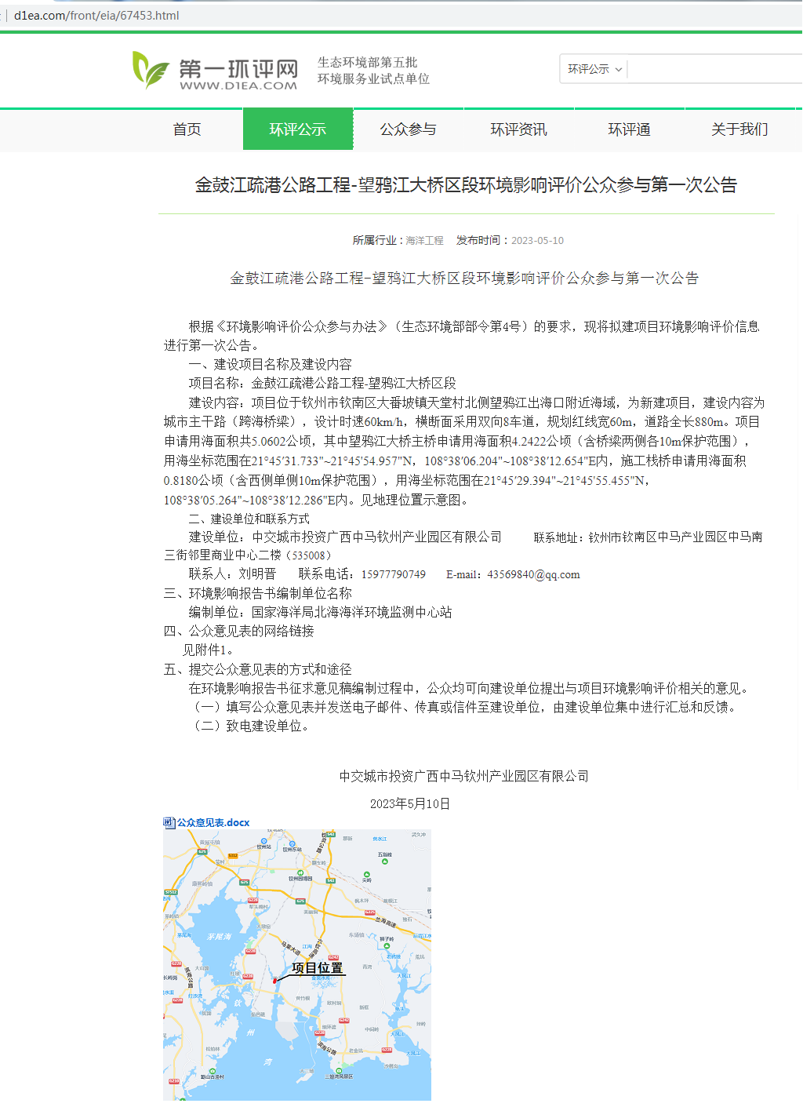
图2-1 第一次环境影响评价公示
2.3 公众意见情况
在海洋环境影响报告书征求意见稿编制期间未收到公众提出意见。

3 征求意见稿公示情况
3.1 公示内容及时限
项目环境影响报告书征求意见稿编写完成后，建设单位同步进行了网络、报纸和张贴公示，公示内容主要包括以下方面：
（一）环境影响报告书征求意见稿全文的网络链接；
（二）查阅纸质报告书的方式和途径；
（三）征求意见的公众范围；
（四）公众意见表的网络链接；
（五）公众提出意见的方式和途径；
（六）公众提出意见的起止时间。
公示时间为10个工作日。
公示主要内容及时限全部符合《办法》第十条的要求。
3.2 公示方式
3.2.1 网络
2023年7月22日在第一环评网进行公示，公示时间自2022年7月22日起10个工作日。
公示网址：http:/ / www.d1ea.com/front/eia/67984.html
公示载体为“第一环评网”，是生态环境部环评服务业“互联网+”服务平台专门网站，符合《办法》要求。
网络公示截图见图3-1。
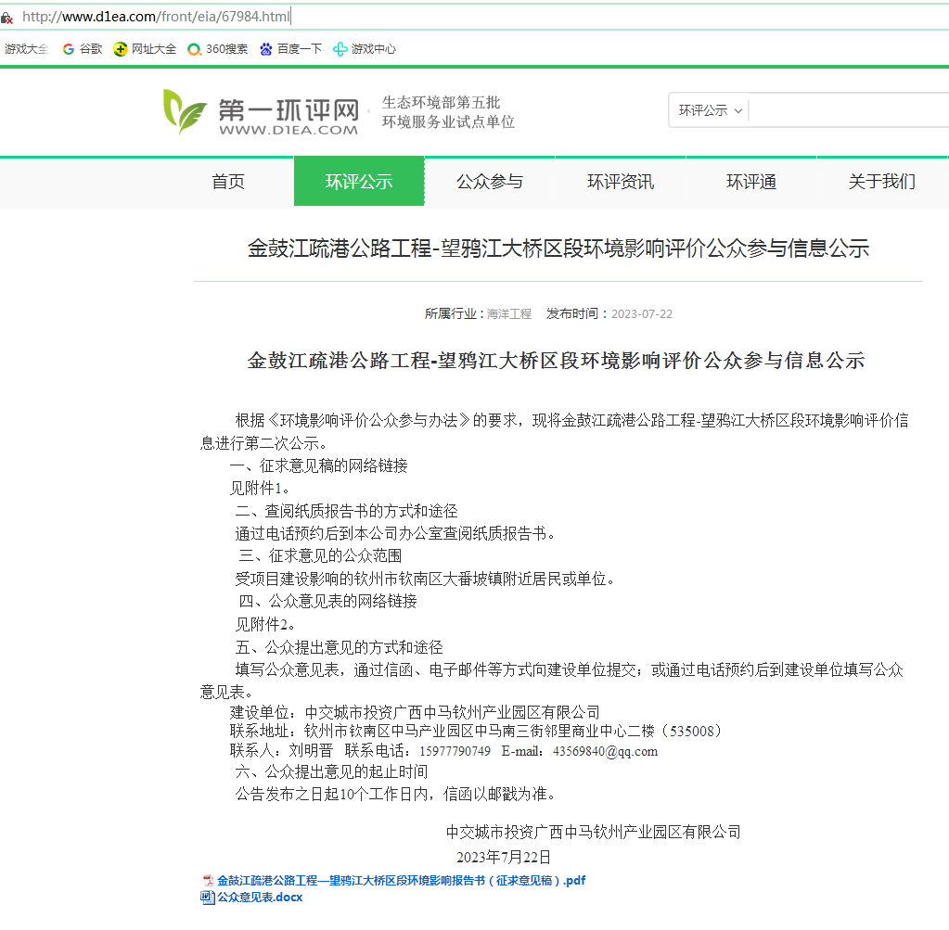
图3-1 第二次公示（网络）
3.2.2 报纸
在《中国工业报》同步发布第二次公示信息，发布版面分别为2023年7月28日第2、3版中缝和2023年8月1日第1、4版中缝，公示时间10个工作日，即2023年7月28日～2023年8月10日。
报纸公示照片及公示内容如下：
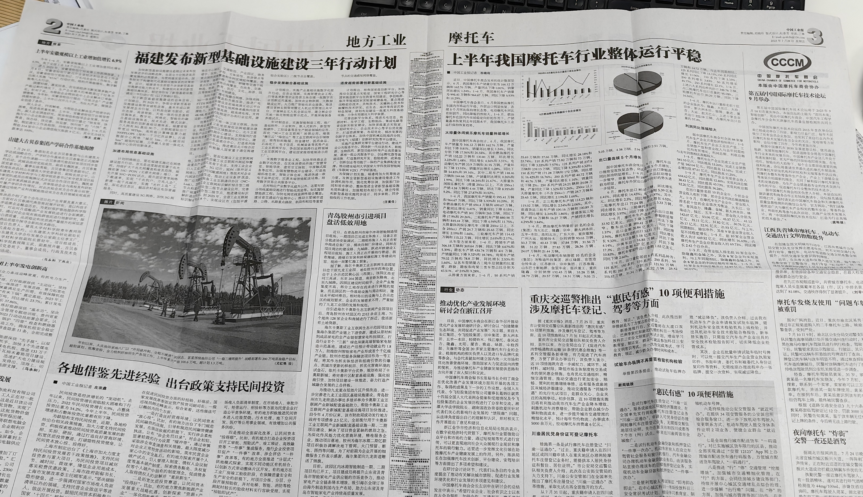
公示位置
图3-2 报纸公示的照片（7月28日）
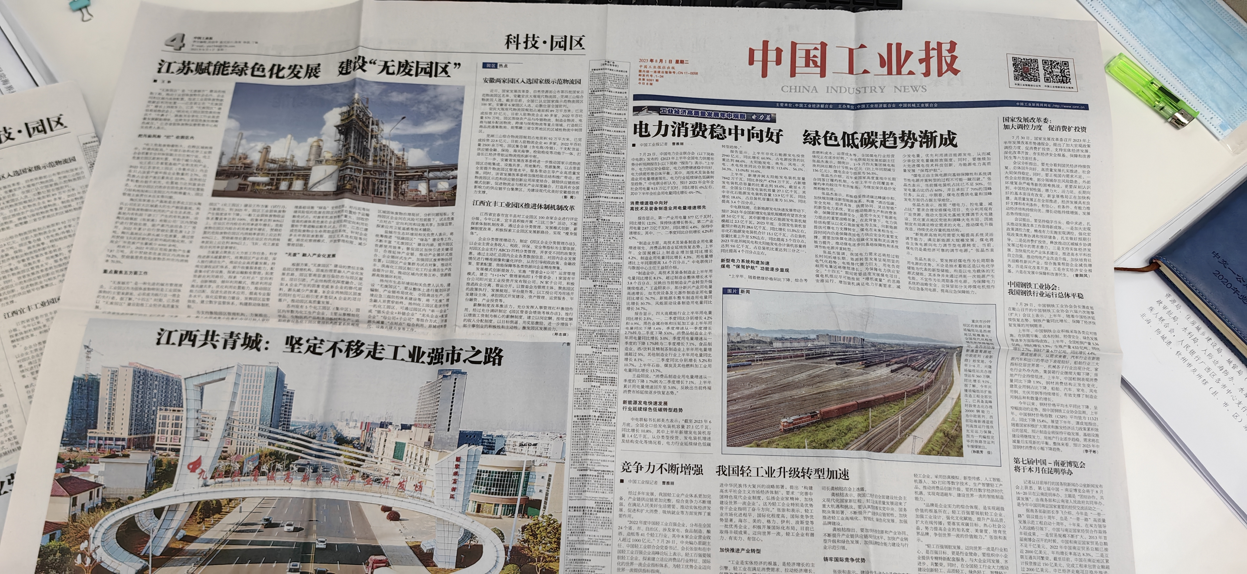
公示位置
图3-3 报纸公示的照片（8月1日）
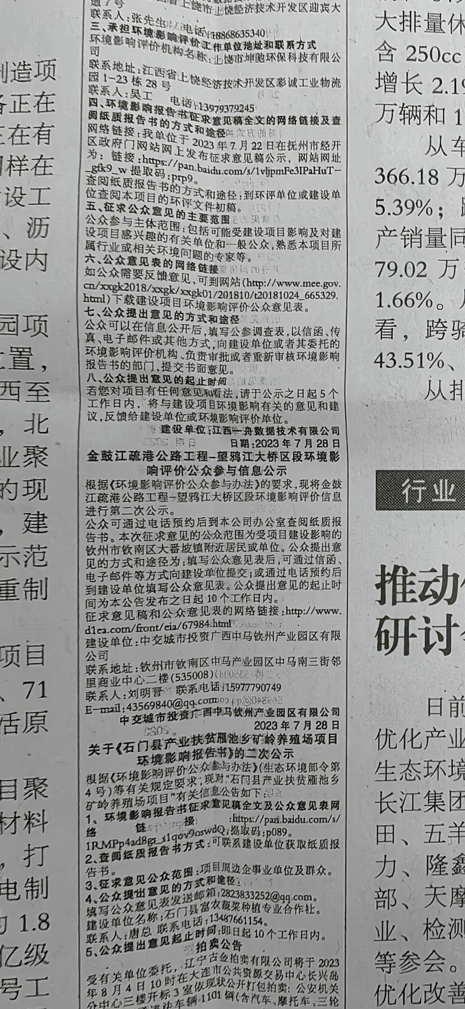
图3-4 报纸公示内容（7月28日）
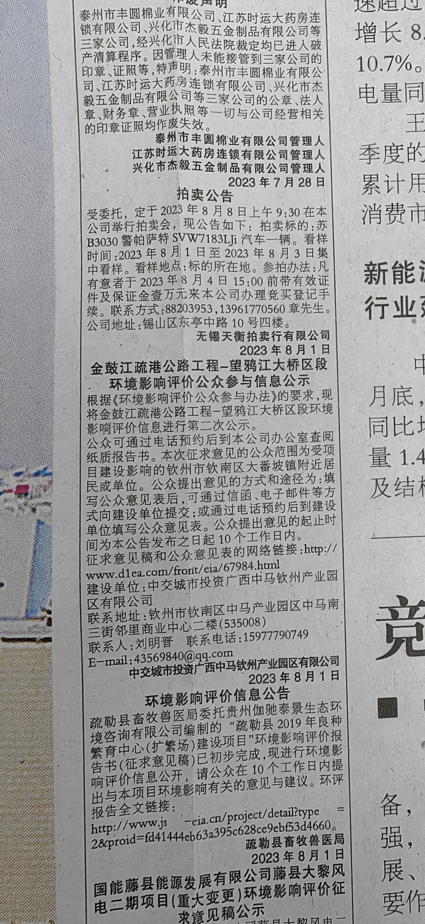
图3-5 报纸公示内容（8月1日）
《办法》第十一条要求：“通过建设项目所在地公众易于接触的报纸公开，且在征求意见的10个工作日内公开信息不得少于2次。”《中国工业报》是工业经济行业报，发行量大，是公众易于接触的报纸。项目公众参与信息在征求意见的10个工作日内在《中国工业报》公布2次，公布报纸载体、公布时间及公布次数符合《办法》第十一条的要求。
3.2.3 张贴
2023年7月25日在钦州市钦南区大番坡镇孔雀湾社区进行张贴公示，公示时间为张贴之日起10个工作日。
张贴公示照片见图3-6。
张贴区域选取在最靠近项目位置、可能受项目影响最明显的村镇，张贴场所为公众易于知悉的公告栏、宣传栏等，符合性《办法》要求。
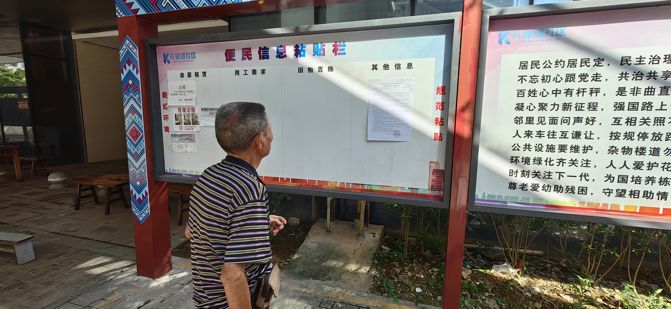
图3-6 张贴公示（孔雀湾社区）
张贴公示内容包括：征求意见稿主要内容、征求意见稿的查阅方式和途径、征求公众意见的范围、公众反馈意见的方式和期限，见图3-7。
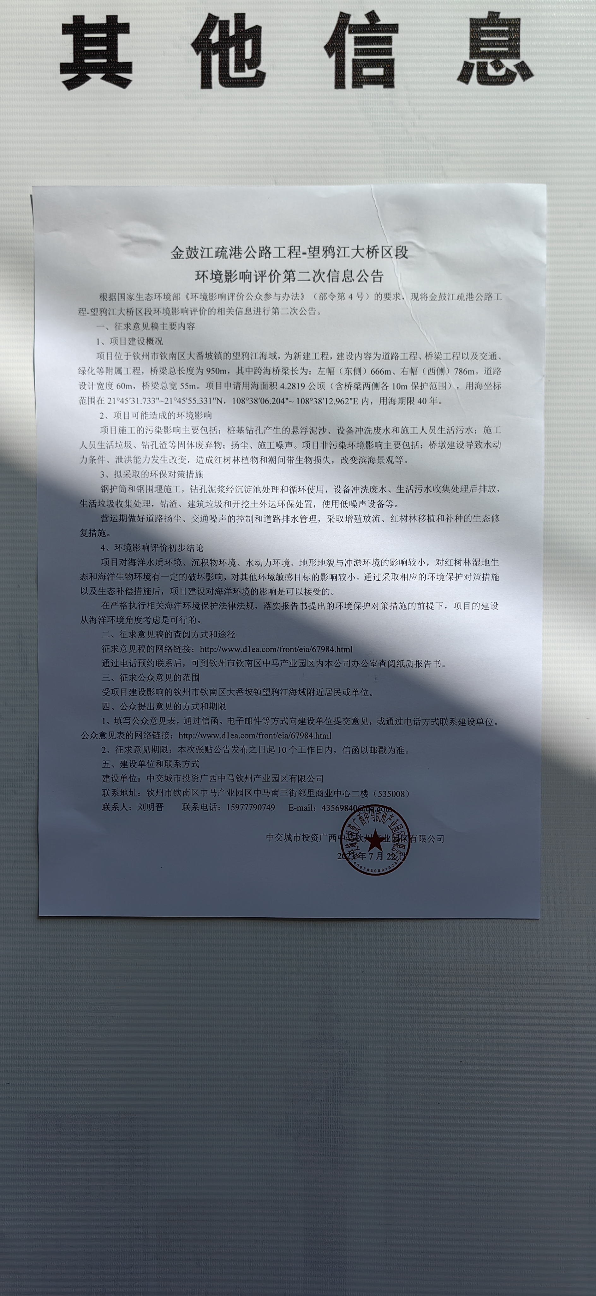
图3-7 张贴公示内容
3.3查阅情况
征求意见稿纸质版的查阅场所设置在钦州市钦南区中马产业园区内本公司办公室。
在发布网络、报纸、张贴公示后10个工作日，截至2023年8月10日，未接到要求查阅征求意见稿纸质版的申请。
3.4公众提出意见情况
在发布第二次公示期间，截至2023年8月10日，未接到单位或个人提交的公众意见表。

4 公众意见处理情况
由于公示期未接到公众参与意见表，无需要处理的公众意见。
本公司将根据工程建设实际，结合钦州市城市主干道路、跨海桥梁工程的环境影响情况，尽量收集各种环境影响资料，并在环境影响报告书中进行修改、补充完善。

5 其他
建设项目位于钦州市钦南区大番坡镇的望鸦江海域内，本公司高度重视桥梁工程项目建设对红树林湿地生态及海洋环境可能造成的影响，并根据项目环境影响高度重视工程建设的生态环境保护工作。
本公司按照《办法》要求进行了公众参与工作，编写公众参与说明的内容客观、真实，并出具了承诺函。
本公司对公众参与材料进行了收集整理，所有材料均存档备查。
公众参与材料包括纸质材料、电子材料等。
存档的纸质材料包括：环境影响报告书报批稿、发布公告信息的《中国工业报》、公众参与说明、承诺函等。
存档的电子材料包括：第一次网络公告、环境影响报告书征求意见稿、第二次网络公告、报纸公告、张贴公告、公众参与相关照片、环境影响报告书报批稿、公众参与说明、承诺函等。

承 诺 函

我单位已按照《环境影响评价公众参与办法》要求，在“金鼓江疏港公路工程-望鸦江大桥区段”环境影响报告书编制阶段开展了公众参与工作，在环境影响报告书中充分采纳了公众提出的与环境影响相关的合理意见，并按照要求编制了环境影响评价公众参与说明。
我单位承诺，本次提交的《金鼓江疏港公路工程-望鸦江大桥区段环境影响评价公众参与说明》内容客观、真实，未包含依法不得公开的国家秘密、商业秘密、个人隐私。如存在弄虚作假、隐瞒欺骗等情况及由此导致的一切后果由中交城市投资广西中马钦州产业园区有限公司承担全部责任。

承诺单位：中交城市投资广西中马钦州产业园区有限公司
承诺时间：2023年8月11日

